# Projeto de Bases de Dados (CC2005)

## 1. Elementos do grupo

**Grupo nº** **G3H**

|  |  |
| --- | --- |
| **Nº mecanográfico** | **Nome** |
| 202304068 | Hugo Simas de Melo |
| 202303606 | Orlando Miguel Carvalho-Soares |
| 202208527 | Gonçalo Brito Machado Correia |
| 202303580 | |  | | --- | |  |   David Ventura Mendes de Sá |

## 2. Universo considerado e modelo de classes UML

**Tema:** Morbilidade e mortalidade hospitalar

Morbilidade e mortalidade hospitalar registada nacionalmente, de 2016 a 2020, contendo 431.456 registos únicos.

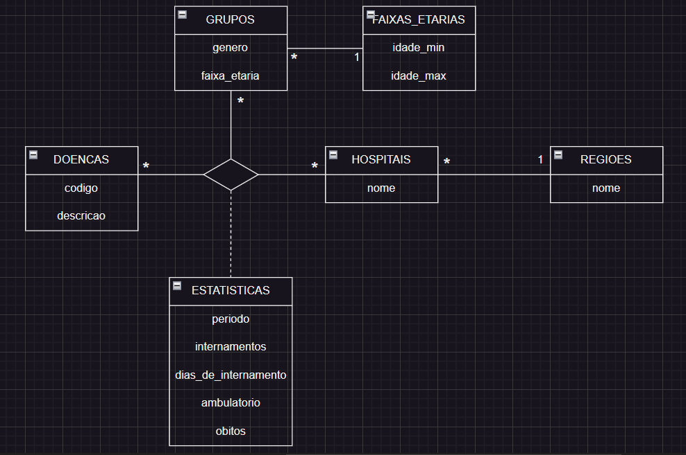

Criámos 3 tabelas principais - Doenca, Hospital e Paciente – e uma tabela associação Estatistica que liga as mesmas, pois sem elas não existe a estatística. Da tabela Paciente, surge a tabela Faixa_etaria, na qual a decidimos dividir em idade minima e máxima, para melhorias na pesquisa de informação. Da tabelaa Hospital surge a tabela Regiao.

## 3. Modelo relacional

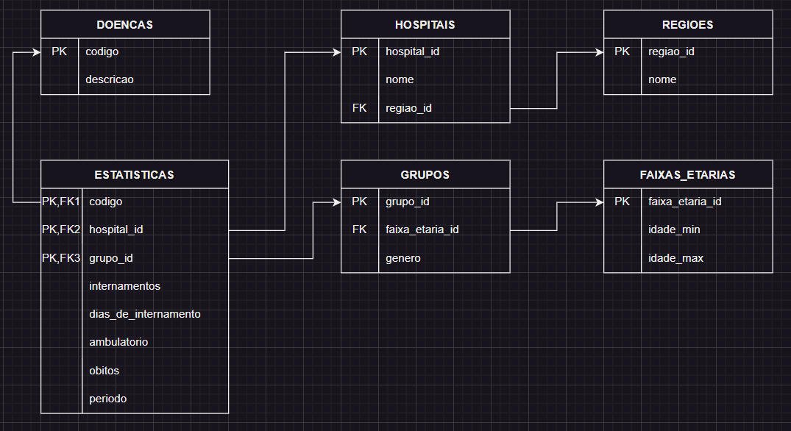

## 4. Povoamento de tabelas

**Explique: 1) que fontes de dados usou para o povoamento da BD; 2) como efetuou esse povoamento e 3) número de linhas por cada tabela abaixo.**

…

|  |  |
| --- | --- |
| **Nome da tabela** | **Nº de entradas** |
|  |  |
|  |  |

## 5. Interrogações SQL

1. Qual é o número de óbitos por género? Mostra o género e o número de óbitos.

SELECT GRUPOS.genero, SUM(ESTATISTICAS.obitos) as obitos

FROM ESTATISTICAS

NATURAL JOIN GRUPOS

GROUP BY GRUPOS.genero

ORDER BY obitos DESC

## 6. Aplicação Python

**Indique os “endpoints” implementados e um sumário da respetiva funcionalidade na tabela abaixo.**

|  |  |
| --- | --- |
| **“Endpoint”** | **Funcionalidade** |
| **/** | Página de entrada |
|  |  |
|  |  |

## 7. Conclusão

**Exprima a sua apreciação do trabalho realizado.**

## 8<<. Referências

**Liste eventuais referências utilizadas.**